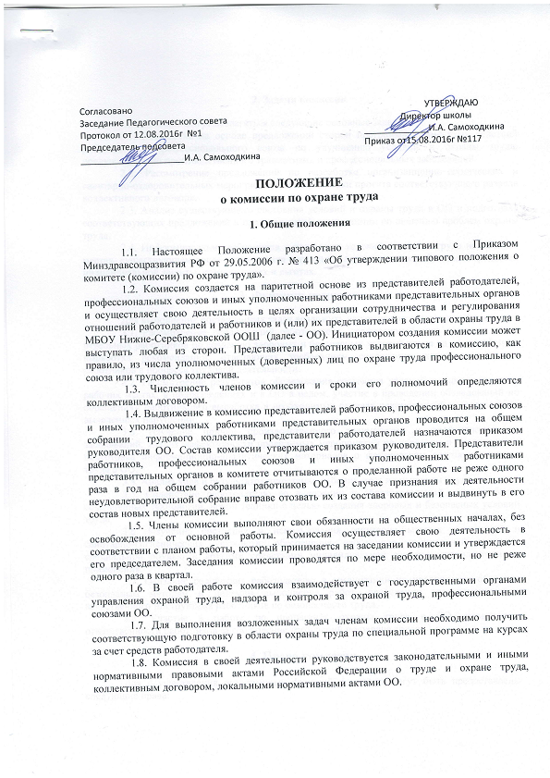
2. Задачи комиссии

На комиссию могут возлагаться следующие основные задачи:
2.1. Разработка на основе предложений сторон программы совместных действий работодателя, профессионального союза по улучшению условий и охраны труда, предупреждению производственного травматизма и профессиональных заболеваний.
2.2. Рассмотрение предложений по разработке организационно-технических и санитарно-оздоровительных мероприятий для подготовки проекта соответствующего раздела коллективного договора.
2.3. Анализ существующего состояния условий и охраны труда в ОО и подготовка соответствующих предложений в пределах своей компетенции по решению проблем охраны труда.
2.4. Информирование работников о состоянии условий и охраны труда на рабочих местах, существующем риске повреждения здоровья и полагающихся работникам средствах индивидуальной защиты, компенсациях и льготах.

3. Функции комиссии

Для выполнения поставленных задач возложить на комиссию следующие функции:
3.1. Рассмотрение предложений работодателя, профессионального союза, а также отдельных работников по созданию здоровых и безопасных условий труда на предприятии и выработка рекомендаций, отвечающих требованиям сохранения жизни и здоровья работников в процессе трудовой деятельности.
3.2. Рассмотрение результатов обследования состояния условий и охраны труда на рабочих местах, в подразделениях и в ОО в целом, участие в проведении обследований по обращениям работников и выработка в необходимых случаях рекомендаций по устранению выявленных нарушений.
3.3. Изучение причин производственного травматизма и профессиональных заболеваний, анализ эффективности проводимых мероприятий по условиям и охране труда, подготовка информационно-аналитических материалов о фактическом состоянии охраны труда в ОО.
3.4. Анализ хода и результатов аттестации рабочих мест по условиям труда.
3.5. Содействие работодателю во внедрении в образовательный процесс более совершенных технологий, новой техники с целью создания здоровых и безопасных условий труда.
3.6. Изучение состояния и использования санитарно-бытовых помещений и санитарно-гигиенических устройств, обеспечения работников специальной одеждой, специальной обувью и другими средствами индивидуальной защиты, правильности их применения.
3.7. Оказание содействия работодателю в организации на предприятии обучения безопасным методам и приемам выполнения работ, проведении своевременного и качественного инструктажа работников по безопасности труда.
3.8. Участие в работе по пропаганде охраны труда в ОО, повышению ответственности работников за соблюдение требований по охране труда.

4. Права комиссии

Для осуществления возложенных функций комиссии могут быть предоставлены следующие права:
4.1. Получать от работодателя и службы охраны труда образовательного учреждения информацию о состоянии условий труда на рабочих местах, производственного травматизма и профессиональных заболеваний, наличии опасных и вредных производственных факторов.
4.2. Заслушивать на своих заседаниях сообщения работодателя (его представителей) по вопросам выполнения ими обязанностей по обеспечению здоровых и безопасных условий труда на рабочих местах и соблюдения гарантий права работников на охрану труда.
4.3. Участвовать в работе по формированию мероприятий коллективного договора по вопросам, находящимся в компетенции комиссии.
4.4. Вносить предложения работодателю о привлечении к дисциплинарной ответственности работников за нарушения требований норм, правил и инструкций по охране труда.
4.5. Обращаться в соответствующие органы с требованием о привлечении к ответственности должностных лиц в случаях нарушения ими законодательных и иных нормативных правовых актов по охране труда, сокрытия несчастных случаев на производстве и профессиональных заболеваний.
4.6. Вносить предложения о моральном и материальном поощрении работников трудового коллектива за активное участие в работе по созданию здоровых и безопасных условий труда в ОО.

